Poznań, 20 września 2022 roku

INFORMACJA PRASOWA

Rebranding lidera branży monitoringu mediów
PRESS-SERVICE Monitoring Mediów – lider przeglądów i analiz medialnych, zaprezentował swój rebranding oraz nową filozofię działania podczas XXII Kongresu Profesjonalistów Public Relations w Rzeszowie i symbolicznie wkroczył w erę PSMM Monitoring & More.

PRESS-SERVICE Monitoring Mediów – jedna z największych firm w dziedzinie kompleksowego monitoringu Internetu, social media, prasy, radia i telewizji, od kilkudziesięciu lat tworzył fundamenty, na których bazowali przede wszystkim specjaliści od komunikacji i marketingu.
Na początku roku firma zaprezentowała nową strategię. Jej filary stanowił już nie tylko monitoring mediów, ale także doradztwo, badania i insighty, dzięki którym klienci mogą oceniać efektywność swoich działań, porządkować dane i dokonywać lepszej predykcji przyszłości. Dotychczasowa nazwa i logo nie były wystarczające i tak pojemne, aby reprezentować wszystkie te obszary.
Odpowiedzią jest zmiana, która pokazuje na nowo markę lidera branży już nie tylko monitoringu mediów, ale także analiz i doradztwa dla biznesu.
PRESS-SERVICE Monitoring Mediów przekształcił się w PSMM Monitoring & More.
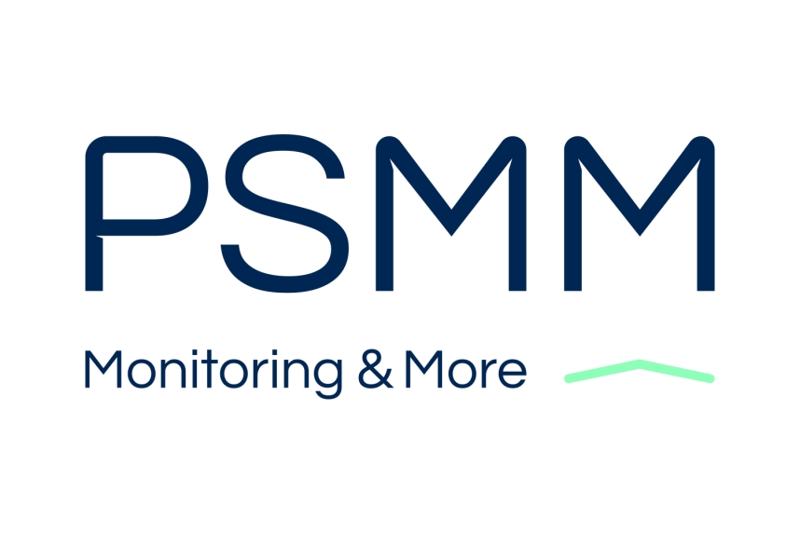
Pod jednym dachem PSMM do dyspozycji klientów są najlepsi eksperci, narzędzia i rozwiązania dla specjalistów z branży public relations, ale także marketingu, HR, biznesu oraz nowych technologii.

- Nowy sygnet PSMM symbolizuje z jednej strony zmianę, ale z drugiej także stabilność i bezpieczeństwo. Strzałka przekształca otaczający nas chaos w klarowne informacje – komentuje Katarzyna Popławska, kierownik Marketingu i PR w PSMM Monitoring & More. Nie przypadkowy jest także świeży kolor zieleni, kojarzący się z energią i witalnością.
Claim „Monitoring & More” to najlepsza kwintesencja nowej filozofii marki – dostarczania klientom nie tylko najlepszego monitoringu, ale przede wszystkim wniosków z analizy danych i wiedzy dla organizacji – dodaje Popławska.

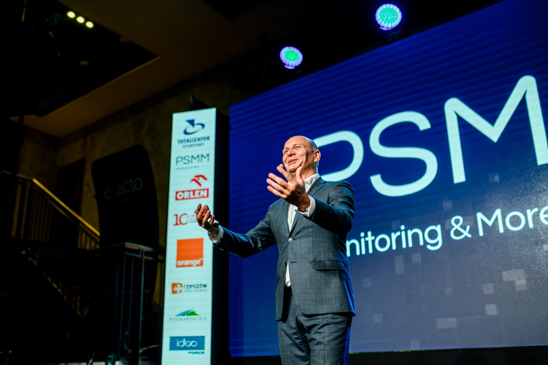
Fot. 2 Prezes Sebastian Bykowski prezentuje nowy logotyp PSMM. Źródło: Kongres Profesjonalistów PR
Symbolicznego odsłonięcia roll-upów z nowym logo PSMM Monitoring & More dokonały wraz z prezesem Sebastianem Bykowskim najbardziej znane osoby z branży PR - Adam Łaszyn, Dariusz Tworzydło, Szymon Sikorski, Monika Kaczmarek-Śliwińska oraz Paweł Trochimiuk.
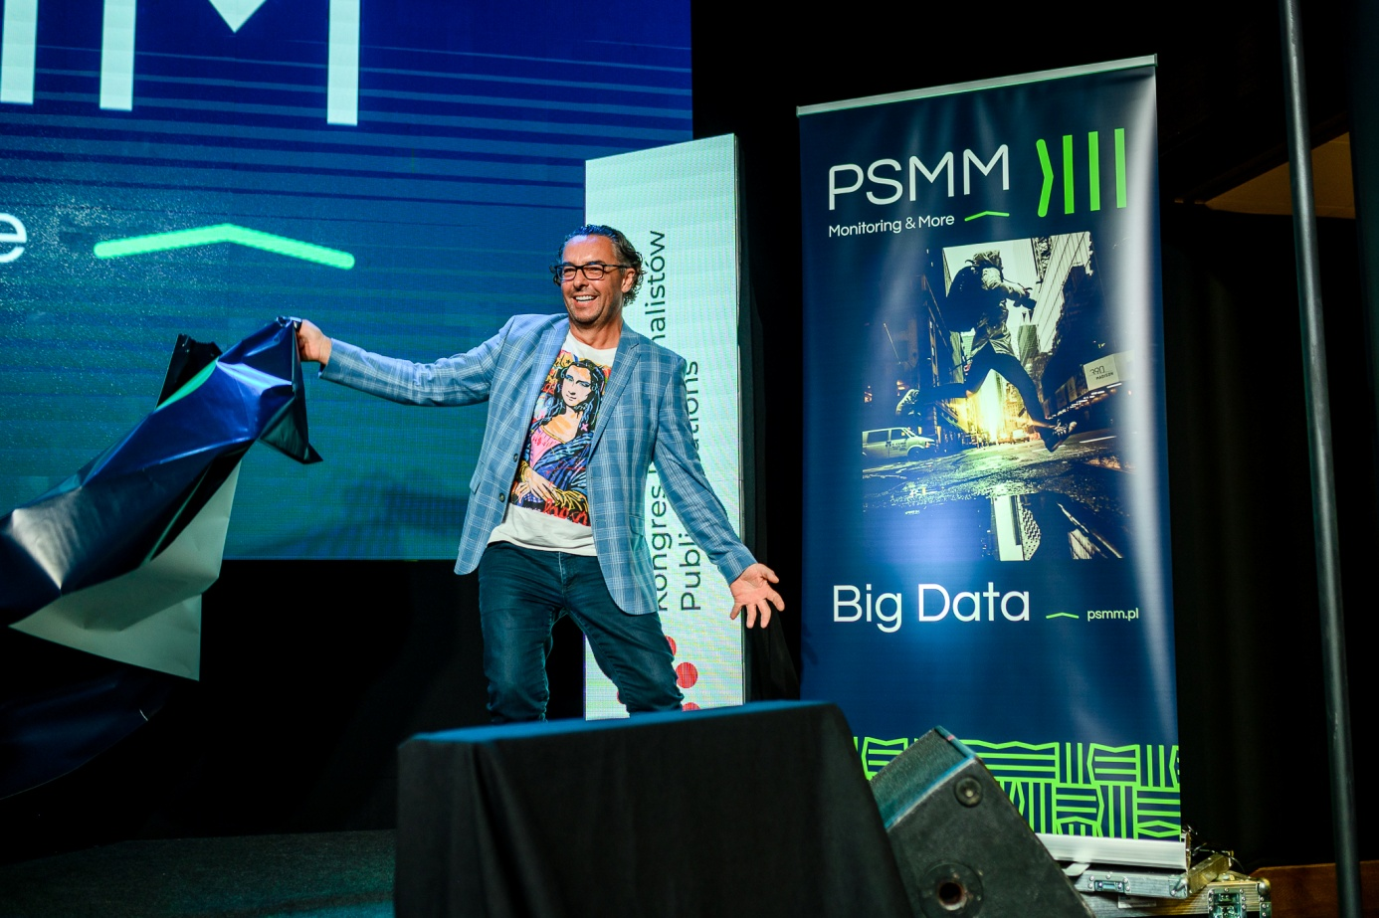
Fot 2. Paweł Trochimiuk – prezes i właściciel agencji Partner of Promotion odsłaniający roll-up z nowym logo PSMM. Źródło: Kongres Profesjonalistów PR
Wybór Kongresu Profesjonalistów Public Relations na zakomunikowanie rebrandingu nie był przypadkowy. To najważniejsza konferencja dla branży PR, której PSMM jest partnerem od blisko 20 lat.
Podczas Gali konkursu PR Wings – imprezy towarzyszącej Kongresowi, prezes PSMM – Sebastian Bykowski został uhonorowany nagrodą im. Andrzeja Stolarczyka w uznaniu wyjątkowych zasług dla polskiej branży PR.

Osoba do kontaktu:
Katarzyna Popławska
Kierownik Działu Marketingu i PR
kom: +48 697 410 680
kpoplawska@psmm.pl
PRESS-SERVICE Monitoring Mediów
60-801 Poznań, ul. Marcelińska 14
www.psmm.pl
www.twitter.com/PSMMonitoring
www.facebook.com/PSMMonitoring
www.youtube.com/PSMMonitoring

